Проведение грп на пластах ачимовской толщи повховского месторождения
Мавлембердин Денис Сергеевич
студент, Тюменский индустриальный университет,
Россия, г. Тюмень
Инякина Екатерина Ивановна
научный руководитель, к.т.н
Тюменский индустриальный университет,
Россия, г. Тюмень

Тема вовлечения в разработку трудноизвлекаемых запасов Западной Сибири становится все более актуальной. Чаще всего речь идет об освоении баженовской свиты. Однако пока разработка бажена находится на стадии опытных работ, нефтяники уже вовлекают в добычу запасы другой перспективной формации — ачимовской свиты. Ачимовские пласты менее распространены, чем баженовские, однако эти запасы позволят значительно продлить жизнь предприятий с падающей добычей.
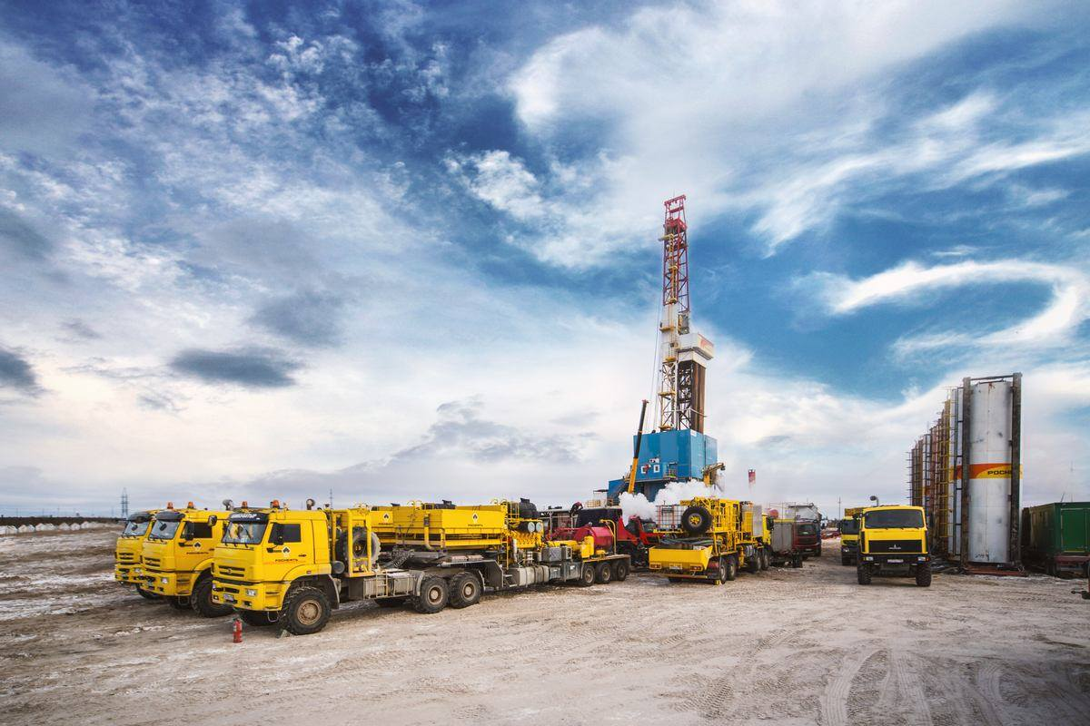
Рисунок 1. Подготовка к проведению ГРП

Основные проблемы, с которыми нефтяники столкнулись при разработке ачимовских пластов, — низкие фильтрационно-емкостные свойства и плохая сообщаемость коллектора. На глубинах 2750–2950 м, где залегают продуктивные отложения ачимовской толщи на Повховском месторождении, породы представлены чередованием мелкозернистых песчаников, алевролитов с аргиллитами, которые имеют проницаемость не более 3 мД, а зачастую ниже 1 мД. Для сравнения, неокомские пласты на этих месторождениях сформированные средне и крупнозернистыми песчаниками имеют проницаемость выше почти в семь раз: до 20 мД. Кроме того, нередко пласты сильно заглинизированы, карбонатизированы, что затрудняет интерпретацию данных скважинных геофизических исследований. Неудивительно, что в 80‑е на скважинах при пробной эксплуатации получили низкие дебиты и накопленную добычу на скважину. Учитывая, что группа ачимовских пластов характеризуется еще и сложным строением и высокой степенью расчлененности разреза, дальнейшую разработку этих пластов c помощью имеющихся на тот момент технологий признали нецелесообразной.
К началу нового века способы повышения нефтеотдачи значительно усовершенствовали: активно развивались технологии бурения горизонтальных скважин и проведения многостадийного гидроразрыва пласта (МГРП), большеобъемного ГРП, разрабатывались новые методы заканчивания скважин и интенсификации притока, широкое распространение получила технология зарезки дополнительных боковых стволов. Инновации решили большую часть проблем, которые возникли при пробной разработке ачимовки, и позволили получать рентабельные дебиты со скважин, пробуренных на отложения этого горизонта.
Сегодня для западносибирских месторождений настали трудные времена: большинство из них давно миновали пик, добыча падает, на открытие новых крупных залежей легкой нефти практически не приходится. Поэтому вполне логично, что взгляд геологов вновь обратился к трудной ачимовке. В 2013-м и 2014-м на Повховском месторождении ЛУКОЙЛ пробурил восемь горизонтальных скважин на пласт Ач с применением многостадийного ГРП. Все скважины за первый месяц эксплуатации продемонстрировали довольно высокий средний дебит: около 80 куб. м/сут. по жидкости и 22 тонн/сут. по нефти.
Ачимовские пласты выделил в 1959 году выдающийся российский ученый-нефтяник Фабиан Гурари. Он первым начал изучение этих образований в Обско-Иртышском междуречье. Ачимовская толща (пачка) — невыдержанные как по площади, так и по разрезу линзовидные песчано-алевритовые пласты, залегающие в основании неокома. По возрасту ачимовские пласты относят к берриасу и частично раннему валанжину. Модель строения и генезис ачимовской толщи до настоящего времени остаются дискуссионными. В отличие от распространенной повсеместно баженовской свиты ачимовские пласты встречаются лишь на некоторых месторождениях. В частности, они широко распространены в Западно-Сибирской нефтегазоносной провинции.

Список литературы:
1. Муслимов Р.Х Методическое пособие по расчету технико-экономических показателей разработки нефтяных месторождений и эффективности геолого-технических мероприятий.–Казань: Издательство «Фэн» Академия наук РТ, 2010.
2. Сургучев М.Л. Вторичные и третичные методы увеличения нефтеотдачи пластов. М., Недра: 1998, с. 182.
3. Газизов А.Ш. Разработка технологии воздействия на нефтенасыщенные пласты водоизолирующимихимреагентами: Дис. Докт. Техн. Наук. - УфаУГНТУ, 1988, с. 269.
4. Алтунина Л.К., Кувшинов В.А. Неорганические гели для увеличения нефтеотдачи неоднородных пластов с высокой температурой // Нефт. хоз-во. -1995. №4, с. 10.
5. Фонд им. Профессора А.А. Аксарина. Основы нефтегазодобычи, курс лекций, Томск, 2000.
6. Создать новые технологии физико-химического воздействия на пласт: Отчет о НИР/ВНИИ, А.Т. Горбунов, - Москва, 1989, с.98.

